ΔΕΛΤΙΟ ΤΥΠΟΥ

Μεσσηνιακοί οίνοι στο Εκθετήριο Τοπικών Προϊόντων — παρουσίαση της Οινοποιίας Ψαρούλη
Ο Δήμος Καλαμάτας και το Επιμελητήριο Μεσσηνίας συνεχίζουν τον κύκλο θεματικών παρουσιάσεων στο Εκθετήριο Τοπικών Προϊόντων, με μια βραδιά αφιερωμένη στο μεσσηνιακό κρασί.
Την Παρασκευή 3 Απριλίου 2026, από τις 19:00 έως τις 21:00, στο ισόγειο του ιστορικού Δημαρχείου (Αριστομένους 28), ο Κωνσταντίνος Ψαρούλης — γεωπόνος-οινολόγος και ιδιοκτήτης της Οινοποιίας Ψαρούλη — θα παρουσιάσει τους οίνους του κτήματος και θα μυήσει το κοινό στον κόσμο της μεσσηνιακής αμπελοκαλλιέργειας.
Η Οινοποιία Ψαρούλη εδρεύει στη Βασιλάδα Μεσσήνης, σε 170 στρέμματα αμπελώνων που καλλιεργεί η οικογένεια από το 1948. Διαθέτει τον μεγαλύτερο όγκο αμπελώνων ασύρτικου στη Μεσσηνία, ενώ από το 2013 παράγει οίνους ανώτερης ποιότητας σε σύγχρονο boutique οινοποιείο δίπλα στους αμπελώνες, με βραβευμένες ετικέτες σε διεθνείς διαγωνισμούς.
Κατά τη διάρκεια της εκδήλωσης, οι επισκέπτες θα έχουν την ευκαιρία να γνωρίσουν τη φιλοσοφία και τις ποικιλίες του κτήματος, να δοκιμάσουν επιλεγμένες ετικέτες και να ενημερωθούν για τα γευσιγνωστικά χαρακτηριστικά κάθε οίνου, καθώς και για τις αρχές του food pairing.
Η συμμετοχή είναι ελεύθερη για το κοινό.

Ο Δήμος Καλαμάτας και το Επιμελητήριο Μεσσηνίας καλούν τις τοπικές επιχειρήσεις να αξιοποιήσουν τον χώρο του Εκθετηρίου τόσο για τη μόνιμη έκθεση των προϊόντων τους, όσο και για τη διοργάνωση θεματικών παρουσιάσεων, συμβάλλοντας ενεργά στην προβολή της τοπικής παραγωγής, τη σύνδεσή της με τον τουρισμό και την ενίσχυση της εξωστρέφειας.
Η σχετική φόρμα εκδήλωσης ενδιαφέροντος είναι διαθέσιμη στον ακόλουθο σύνδεσμο:
https://forms.gle/CjBimQn168Rvme8h8
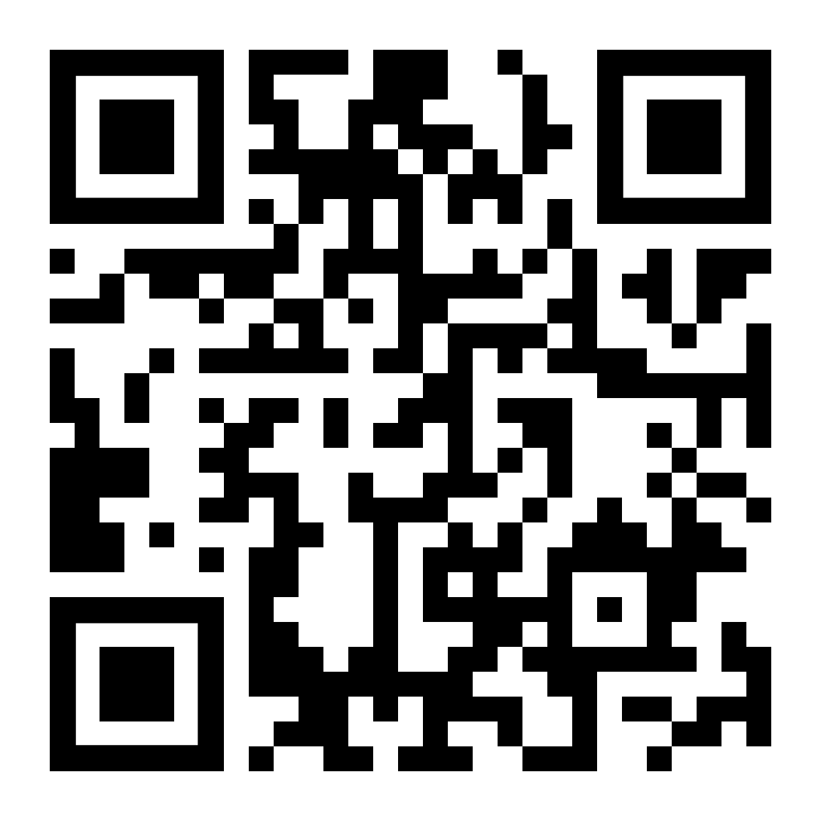
Παράλληλα, υπενθυμίζεται ότι ο Δήμος Καλαμάτας έχει θέσει σε λειτουργία ψηφιακή πλατφόρμα διασύνδεσης παραγωγών με ξενοδόχους και επιχειρήσεις εστίασης, ένα χρήσιμο εργαλείο για την προώθηση συνεργασιών μεταξύ της τοπικής παραγωγής και του τουριστικού τομέα. Η πλατφόρμα παρουσιάστηκε για πρώτη φορά στο πλαίσιο της Παγκόσμιας Ημέρας Τουρισμού και παραμένει ανοιχτή σε νέες εγγραφές.
https://forms.gle/wurSu6UKACT3AJ7M8
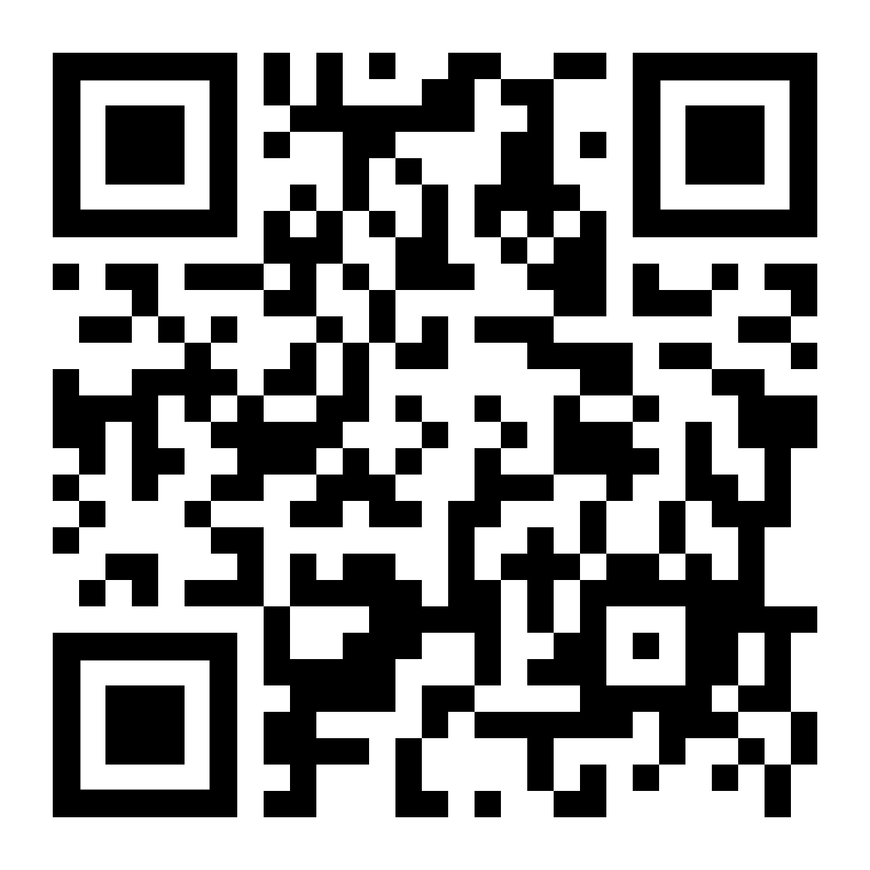
Για πληροφορίες και συμμετοχή στις δράσεις του Εκθετηρίου, οι ενδιαφερόμενοι μπορούν να επικοινωνούν με το Τμήμα Τουρισμού του Δήμου Καλαμάτας στο 2721360754 ή στο tourism@kalamata.gr.

